УМК | Школа России
Тема | «Разнообразие животных»
Предмет | Окружающий мир
Класс | 3
Учитель | Покидова Татьяна Владимировна
Тип урока | открытие новых знаний
Основные термины и понятия | фауна, зоология, иглокожие, ракообразные, паукообразные, черви, моллюски
Цель | актуализировать и упорядочить знания обучающихся о классификации животных по их групповым признакам
Планируемые результаты | Предметные:  обучающиеся научатся классифицировать животных по их групповым признакам;  приводить примеры животных различных групп;  извлекать нужную информацию из учебника, учебных текстов  УУД  регулятивные:  уметь определять и формулировать цель урока, стремиться ее выполнить;  составлять план действий на уроке;  оценивать достижения на уроке;  осуществлять само и взаимопроверку  коммуникативные:  умение работать в паре, в группах;  умение слушать и понимать высказывания собеседников, уметь договариваться;  аргументировать свою точку зрения, делать выводы  познавательные:  ориентироваться в своей системе знаний, отличать новое от известного;  осуществлять поиск необходимой информации для выполнения учебных заданий;  использовать знако-символические средства (таблицы);  уметь осуществлять анализ объектов с выделением существенных признаков  личностные:  определять личностный смысл учения на уровне положительного отношения к занятиям по окружающему миру;  осуществлять самооценку деятельности
Формы деятельности | фронтальная, индивидуальная, парная, групповая
Технологии | системно-деятельностный подход;  проблемный метод:  задания на формирование читательской, математической, естестественно-научной грамотности;  здоровьесберегающие технологии
Оборудование | 1) ЭОР: комппьютер, мультимедийный проектор; презентация  2) информационные ресурсы:  учебник А.А. Плешаков Окружающий мир. 3 класс, часть 1;  рабочая тетрадь А.А. Плешаков. Окружающий мир. 3 класс, часть 1;  толковые словари  листы с печатным текстом о животных;  конверты с заданиями для групповой работы;  3) макеты животных представителей разных групп  4) диагностический материал (тест)  5) ножницы, клей, фломастеры

Технологическая карта урока
№ п/п | Этап урока | Деятельность учителя | Деятельность обучающихся | Методический комментарий
I | Организациооный момент | -Ребята, посмотрите на доску и произнесите слово, которое там записано.  -Давайте пожелаем друг другу чего-нибудь хорошего на каждую букву данного слова.  -Я думаю, чтобы наш урок прошёл интересно, вы должны быть активными, дружными, единым целым. | -Здравствуйте  з-здоровья  д- дружбы, добра  р- радости  а- активности  в- вежливости  с- старания  т- трудолюбия  в- воспитанности  у- уважения  й (и)- интереса  т- творчества  е- единства | творческая речевая игра, расширение словарного запаса, психологический настрой на урок
II | Мотивационно- целевой  2.1 Мотивационная основа включения обучающихся в учебную деятельность  2.2. Формулирование темы урока  2.3. Постановка учебных задач | Исследуя, можно много узнать,  И друзьям об этом рассказать.  А чтобы тему урока узнать,  Нужно загадки вам разгадать.  1)Есть копытный великан.  Шея как подъемный кран,  С рожками, пятнистый,  Но не очень быстрый.  2) Не пчела она, а жалит.  Мед, варенье обожает.  Есть на брюшке полоса.  Кто она, скажи?  3) Видят над водой плавник,  Поднимают люди крик!  И от страха сводит скулы!  Дети, это кто?  4) Эта птица, как из сказки,  Перья все имеют краски.  Хвост, как веер-опахало  И длины такой немалой.  5) Её кокон, как яичко.  И летает, хоть не птичка.  Пьёт нектар она с цветка,  Опасается сачка…  -_Какое слова получилось по горизонтали?  - Как вы думаете, что обозначает это слово?  - Вы можете обратиться к толковому словарю.  -Посмотри на слайд, скажите одним словом, какие животные избражены на нем?  -Подумайте, какова тема нашего урока. Попробуйте сформулировать ее.  - Чему будем учиться на уроке? | жираф  оса  акула  павлин  бабочка  фауна  (предположения детей)  животный мир  разные  Разнообразие животных  вспомним изученные группы животных во 2 классе;  узнаем новые группы животных;  узнаем их отличительные признаки;  научимся различать животных, относящихся к разным группам | Приложение 1  (кроссворд)  фауна  вывешивается на доску  задание на формирование читательской грамотности,  работа с толковыми словарями  Разнообразие животных  (вывешивается на доску)  на доске опорные слова для постановки учебных задач:  вспомним  узнаем  научимся
III | Проверка изученного материала | -Вспомните, какие группы животных мы изучали во 2 классе?  -Возьмите конверт № 1, достатьте раздаточный материал.  Напротив названия группы животных приклейте отличительный признак.  Проверим, как вы справились с поставленной задачей.  Оцените свою работу, поставьте рядом с таблицей соответствующий знак.  -Какую задачу сейчас мы выполнили?  -Возьмите конверт №2, достатьте раздаточный материал.  Снизу под отличительным признаком каждой группы наклейте животных, относящихся к данной группе.  - Давайте проверим, что увас получилось.  - Какие животные у нас не вошли? Почему?  -Какую задачу поставим перед собой? | -рыбы  - звери (млекопитающие)  - насекомые  - птицы  - пресмыкающиеся (рептилии)  - земноводные  по одному человеку из группы рассказывают, как заполнили таблицу.  вспомнили изученные группы животных во 2 классе;  учащиеся распределяют животных по группам, приклеивают  животные: паук, улитка, рак, дождевой червь, морская звезда не вошли в изученные группы.  Узнать новые группы животных, их отличительные признаки. | названия групп вывышиваются на доску  работа в парах  Приложение 2  (таблица, раздаточный материал)  Критерии оценивания вывешиватся на доску.  + все сделали верно  + - сделано с 1-2 ошибками  - допущено более 3-х ошибок  Приложение № 3  работа в парах  проблемный метод  Проверка осуществляется с помощью знаков:  + согласен  - не согласен  задание помогает «удерживают» учебную задачу, поставленную на уроке
 | Физкультминутка | У оленя дом большой, он глядит в свое окошко,  Зайчик по лесу бежит, в дверь ему стучит.  -Тук, тук, дверь открой,  Там в лесу охотник злой,  Зайка, зайка, забегай, лапу мне давай!  (выполняют движения под музыку, темп постепенно увеличивается) |  | здоровьесберегающие технологии
IV | Изучение нового материала | -Наука, которая занимается изучением животных, называется ЗООЛОГИЯ.  «ЗОО» - животное, «ЛОГОС» - наука  -Сейчас мы с вами разделимся на группы. Нужно из коробочки достать по 1 карточке, на которой нарисован один из указанных предметов:  морская звезда  паук  рак  червяк  улитка  Каждой группе выдается текст.  -Ваща задача: ознакомиться с текстом, ответить на вопросы, оформить ответ на листе.  Учитель при отчете групп выводит на слайд представителей каждой группы.  -Какую учебную задачу выполнили? | учащиеся разбиваются на группы  групповая работа, отчет по выполненной работе  Познакомились с новыми группами животных, узнали их отличительные особенности. | Вывешивается на доску  ЗООЛОГИЯ  работа в группах  Приложение №4  (тексты с вопросами)  формирование читательской, естественно-научной грамотности  Учитель по мере выступления учащихся помещает на доску названия новых групп животных.  ЧЕРВИ  МОЛЛЮСКИ  РАКООБРАЗНЫЕ  ПАУКООБРАЗНЫЕ  ИГЛОКОЖИЕ
V | Закрепление нового материала | - Откройте рабочую тетрадь на страницах 50-51 (часть 1)  Пронумеруй рисунки в соответствии со списком.  - Черви 2. Моллюски  3. Иглокожие 4. Ракообразные  5. Паукообразные  6. Насекомые 7. Рыбы  8. Земноводные  9. Пресмыкающиеся 10. Птицы 11. Звери  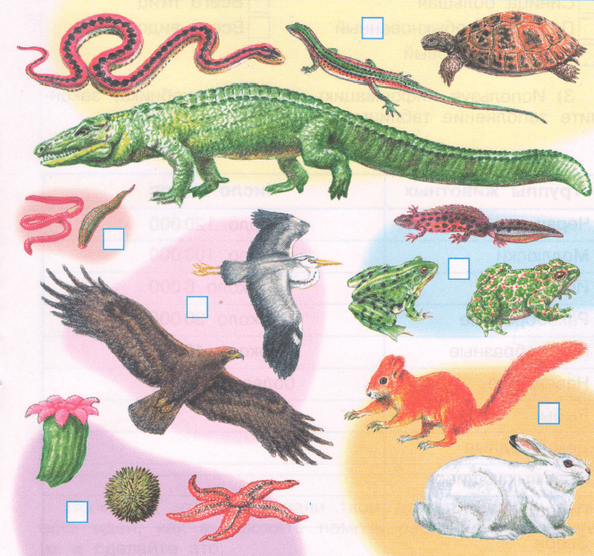  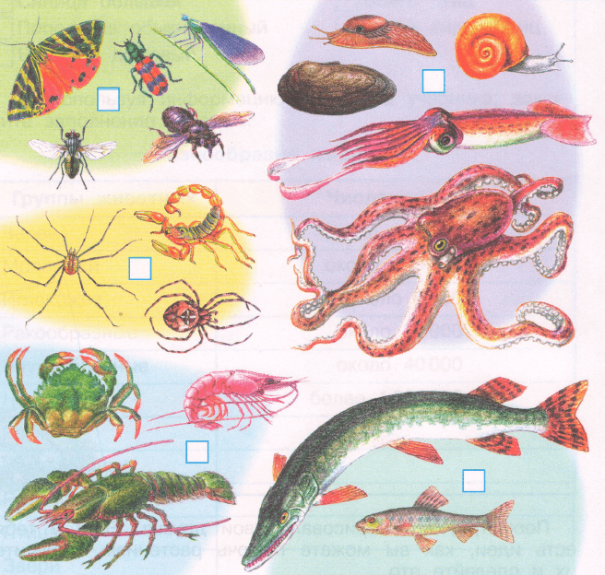  -Проверим, как вы справились с данным заданием  (презентация)  -Какую задачу выполнили?  Оцените свою работу.  -Следующее задание в рабочей тетради №3 с. 52 выполняете с использованием учебника с.93  Группы животных Число видов  Черви около 120000  Моллюски около 100000  Иглокожие около 6000  Ракообразные около 30000  Паукообразные около 40000  Насекомые более 1000000  Рыбы  Земноводные  Пресмыкающиеся  Птицы  Звери  -Проверим правильность заполнения таблицы.  -Какая группа животных наиболее богата видами?  - В какой группе меньше всего видов?  -Перечислите группы животных в порядке увеличения числа видов.  -Какую учебную задачу выполнили? | индивидуальная работа  учащиеся выходят к доске, показывают и называют представителей всех групп животных  -научились определять группы животных, зная отличительные особенности каждой группы, используя рисунки животных  самооценка  учащиеся по цепочке называют числовые данные  насекомые  звери  звери-иглокожие-земноводные-  пресмыкающиеся-птицы-рыбы-ракообразные-паукообразные-моллюски-черви-насекомые  закрепили умение работать с таблицей, используя числовые данные | Критерии оценивания вывешиватся на доску.  все 1-2 3 и более  верно ош. ош.  формирование читательской и математической грамотности  (умение находить информацию в тексте, использовать ее при ответе на вопросы)
VI | Рефлексивно-оценочный | - Над какой темой работали сегодня?  -Какая цель была на уроке?  -Удалось ли достигнуть поставленной цели?  -Что понравилось на уроке?  -Что осталось непонятным?  -Оцените свою работу на уроке (метод «лесенка успеха») | -Разнообразие животных  -Познакомиться с новыми группами животных, повторить ранее изученные  -да  самооценка | 3  2  1  первая ступенька – я узнал новые группы животных, но не запомнил;  вторая ступенька – я узнал новые группы животных, но допустил ошибки;  третья ступенька – справился с заданиями безошибочно.
VII | Домашнее задание | Дифференцированное домашнее задание:  кто не запомнил новые группы животных и допускал ошибки – прочитать тексты заново;  кто справился безошибочно – найди в дополнительной литературе удивительные факты о животных новых изученных групп

Приложение 1

 |  |  | 4
1
 | 2 | 3
 |  |  |  | 5
 |  |  | п
ж |  |  | а
и |  |  | в
р | о | а | л
а | с | к | и | б
ф | а | у | н | а
 |  | л |  | б
 |  | а |  | о
 |  |  |  | ч
 |  |  |  | к
 |  |  |  | а

Приложение 2
Рыбы | Птицы | Насекомые | Звери  (млекопитающие) | Пресмыкающиеся  (рептилии) | Земноводные
тело покрыто шерстью, 4 ноги, детёнышей вскармливают молоком
тело покрыто перьями, 2 ноги, крылья, клюв
Кожа нежная, голая, живут на суше и в воде
тело покрыто роговыми чешуйками, передвигаются, соприкасаясь туловищем к земле
тело покрыто чешуёй, имеются плавники, живут в воде
тело разделено на 3 части: голова, грудь, брюшко;
6 ног, на голове пара усиков

Приложение № 3
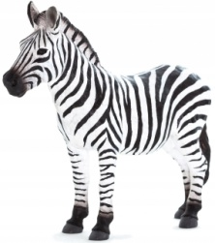 | 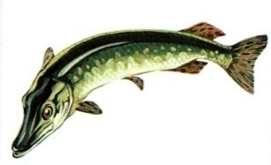 | 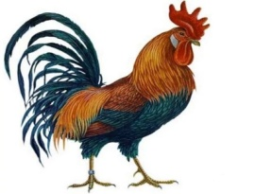 | 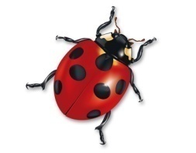 | 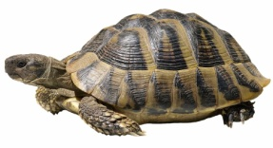 | 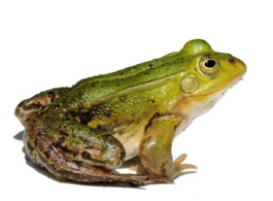
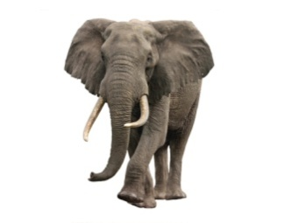 | 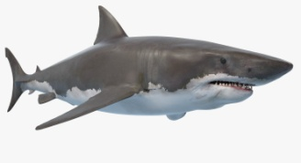 | 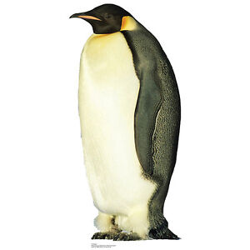 | 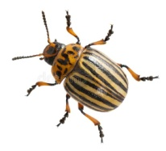 | 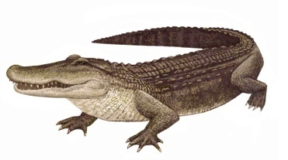 | 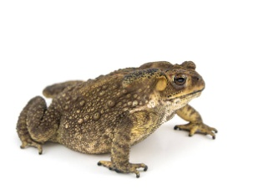
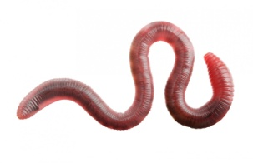 | 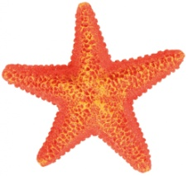 | 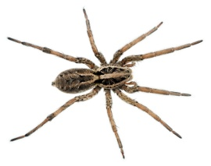 | 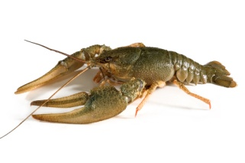 | 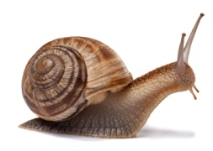

Приложение 4
Группа – черви
У червей вытянутое мягкое тело. Некоторые из них живут в почве, например, дождевой червь. В реках и озёрах обитают пиявки. Много червей на дне морей и океанов. Некоторые черви являются паразитами, живут в других организмах и вызывают болезни. Это такие черви, как аскариды, острицы.

Оформи на листе выступление.
- Запиши название группы.
- Ответь на вопросы, запиши ответ кратко:
- Какое тело у червей?
- Где они обитают?
- Запиши представителей данной группы.

Группа – моллюски
Тело моллюсков мягкое. Обычно оно защищено раковиной. К этой группе относятся слизни и улитки. Их можно встретить в лесу, в парке. В морях обитают кальмары и осьминоги. На дне рек, озёр, морей живут двустворчатые моллюски («ракушки»). Их раковина состоит из двух половинок.

Оформи на листе выступление.
- Запиши название группы.
- Ответь на вопросы, запиши ответ кратко:
- Какое тело у моллюсков?
- Где они обитают?
- Запиши представителей данной группы.

Группа – иглокожие
Кожа иглокожих покрыта твёрдыми выростами или иглами. Живут в морях и океанах, питаются мёртвыми животными, тем самым очищают водоёмы. Форма иглокожих различная: шарообразная, в виде лучей, в виде распустившихся цветков или бутонов. Малоподвижны. К иглокожим относятся:
морская звезда, морской ёж, морской огурец, морская лилия.

Оформи на листе выступление.
- Запиши название группы.
- Ответь на вопросы, запиши ответ кратко:
- Чем покрыта кожа?
- Какую форму имеют?
- Где они обитают?
- Запиши представителей данной группы.

Группа – ракообразные
Тело защищено панцирем, некоторые имеют клешни. Ракообразные – обитатели водной среды. Живут в основном в морях и океанах, в пресных водоёмах, встречаются и на суше. Представители данной группы- ценный продукт питания. В пищу используют крабов, омаров, лангустов, креветок. Раки очищают водоемы от мёртвых остатков, так как поедают их.

Оформи на листе выступление.
- Запиши название группы.
- Ответь на вопросы, запиши ответ кратко:
- Чем защищено тело?
- Где они обитают?
- Запиши представителей данной группы.

Группа – паукообразные
Обитают по всему земному шару, кроме Антарктиды. Почти все пауки – наземные животные. Исключение – паук –серебрянка, который живёт в воде. Пауки имеют 8 ног, у них нет усиков. Паукообразные – хищники. К ним относятся: пауки, скорпионы, клещи. Скорпионы обитают в странах с тёплым и жарким климатом, могут быть опасны для человека. Пауки плетут паутину.

Оформи на листе выступление.
- Запиши название группы.
- Ответь на вопросы, запиши ответ кратко:
- Какая отличительная особенность у паукообразных?
- Где они обитают?
- Запиши представителей данной группы.

